Источник:

https://newtonew.com/discussions/motivation-in-blended-learning

Кризисы мотивации и смешанное обучение
Как сочетать преимущества формальной системы обучения и онлайн-технологий, чтобы вернуть мотивацию в наши классные комнаты.
Время чтения: 12 минут
Формальное обучение переживает кризис мотивации. Интернет и новые технологии сделали знания доступными, но не спасли учеников от апатии и потерянности в информационных джунглях.
Смогут ли передовые образовательные модели — такие как смешанное обучение — соответствовать современному миру, где внутренняя мотивация определяет всё, и сделать учеников активными создателями собственной жизни?

Эта статья — часть совместного проекта Московского международного салона образования и Newtonew, посвящённого наиболее актуальным проблемам современного образования. В 2016 году ММСО пройдёт с 13 по 16 апреля. Тема этого года — «Новая архитектура образования». Первый день работы ММСО будет посвящён обсуждению современных навыков, которые должны формироваться в школе, детском саду, вузах и в сфере дополнительного образования — какие они, как их оценивать и как конструировать новые учебные программы. Мы же перед открытием Салона публикуем серию материалов по мотивам тем Салона — чтобы вы были в курсе проблем и их решений.

Мы не знаем, чему нужно учить детей. Мы плохо представляем, как наши знания пригодятся им в будущем. Что же удивительного в том, что они воспринимают параграф из учебника или очередную теорию, преподнесённую на уроке, как тарелку супа, которую нужно проглотить, чтобы успокоить маму и заняться чем-то более интересным?
Даже те учителя, которые действительно стараются делать свою работу как можно лучше, жалуются на то, что у детей вечно не хватает мотивации.
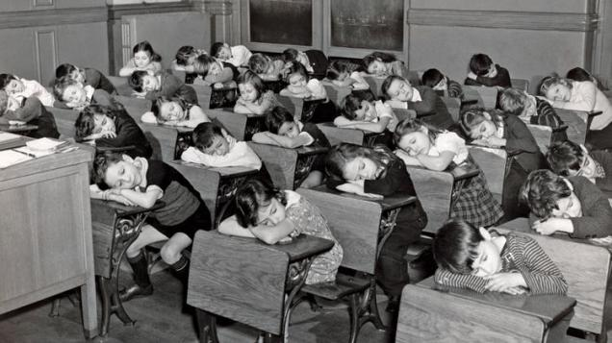
«Они просто ничего не хотят делать», «умные, хорошие дети, но такие незаинтересованные» — такие реплики часто можно услышать от страдающих преподавателей.
Источник: tes.com
Но её отсутствие ничего не объясняет, а само нуждается в объяснении. Может быть, причина в том, что дети не понимают, зачем нужны те знания, которые мы им преподносим?
Рациональные обоснования «полезности» знаний тут не срабатывают: тщетно объяснять, что в супе есть аминокислоты, нужные для здоровья — все эти умные слова ребенок пропустит мимо ушей.
Вернее, мимо мозга: та его часть, что ответственна за планирование (моделирование ситуаций «что, если...»), оценку последствий и взвешенное принятие решений — префронтальная кора — полностью разовьётся у него только где-то ко времени окончания университета. А до этого намного важнее будет внутренний интерес и эмоциональная вовлечённость.
Это отчасти объясняет, почему в университете внешние стимулы работают эффективнее, чем в школе. Студенты, в отличие от школьников, относятся к учёбе почти как к работе: может быть, не очень приятной, но необходимой части жизни.
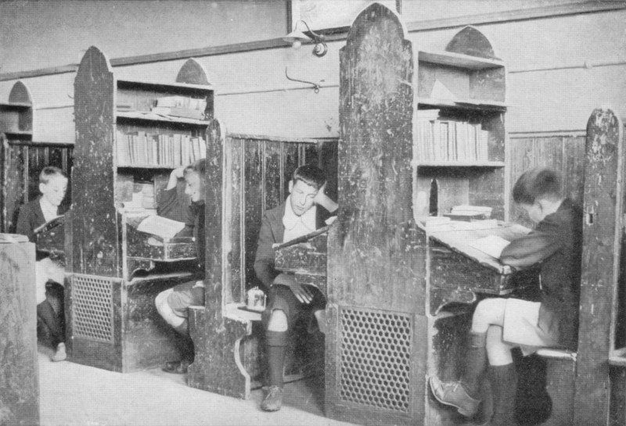
Один из российских авторов в статье о мотивации в высшей школе выделил 3 типа студентов: солдат, для которого учёба — тяжкая обязанность; курсант, для которого это залог престижной и высокооплачиваемой работы; и партизан, для которого учёба приносит удовлетворение сама по себе. Разумеется, третий тип — наименее распространённый.
Источник: kellscraft.com
Мотивация, как известно, бывает внешней и внутренней. Но на самом деле второй тип без первого не формируется: внутренняя потребность может появиться только благодаря внешним воздействиям. Вопрос в том, насколько «своей» эта потребность становится. Это зависит как от личности ученика, так и от способа обучения.
Ученик-«солдат» принимает свои обязанности как что-то, от чего можно относительно легко избавиться — как поменять военную форму на гражданскую. Если же интерес к знаниям — часть твоей личности, отказаться от него уже гораздо сложнее.
Разговор о мотивации связан с нашими представлениями о том, какой должна быть «нормальная» система образования. Вот первое из таких представлений:
Допущение №1
Получить образование — значит получить квалификацию или официальное подтверждение своих навыков в системе формального обучения.
Эта система, сформировавшаяся в индустриальную эпоху, уже давно «не в ладах» с современностью. Сегодня недостаточно обладать определённым набором знаний и компетенций — нужно уметь учиться, находить нужную информацию и использовать её в своих целях. Источников знаний теперь множество: школа и институт — только некоторые из них, даже не самые важные.
Традиционная система обучения была приспособлена для учеников-«солдат» — а именно они меньше всего мотивированы учиться. Люди — это существа, которые чувствуют настоящий интерес, только если контролируют свои действия.
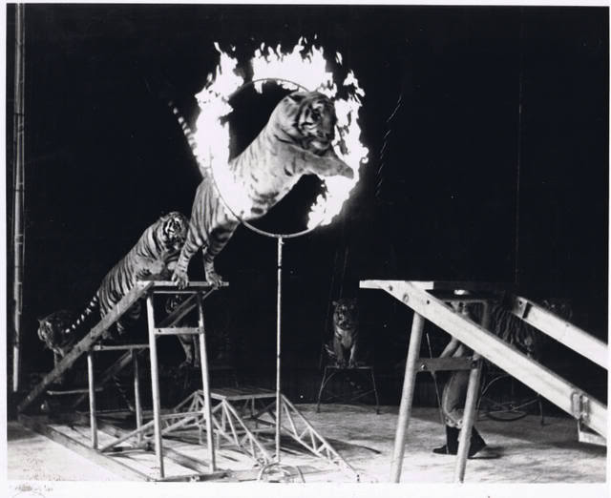
Процитируем психолога Тимоти Питчила: «Если кто-то лишает нас чувства контроля, мотивация пропадает, и все усилия педагогов вызывают только реакцию "окей, через какой обруч ты заставишь меня прыгать на этот раз?"»
Источник: tessellationsblog.com
Внешние стимулы действуют только в том случае, когда есть чёткие правила; когда от ученика требуется самостоятельность и определённые умственные усилия, они перестают работать или дают отрицательный эффект.
Это наглядно показал эксперимент Дана Ариэли, экономиста из MIT. Он и его трое коллег дали группе студентов несколько игр с разными заданиями. В каких-то играх требовалось воображение, каких-то — быстрая реакция или сосредоточенность. Студенты знали, что по итогам они могут получить вознаграждение одного из трёх видов — малое, среднее или крупное.
Если от студентов требовались только механические усилия, премии имели ожидаемый эффект: чем сумма выше, тем лучших результатов достигали студенты. Но как только задание требовало хотя бы элементарного умственного труда, более крупная премия вела к понижению продуктивности.
Впрочем, традиционные образовательные модели признают важность внутренней мотивации и постепенно меняются: деятельностный подход и самостоятельность учеников как участников образовательного процесса официально провозглашены на уровне ФГОС. Традиционную классно-урочную систему нельзя отвергать полностью: многие образовательные практики по-прежнему работают, нужно только приспособить их к новым реалиям.

Как интернет изменил всё и не поменял ничего
Интернет – ключевая черта новой эпохи, в которой мы оказались. Информация теперь доступна где и когда угодно. Возьмем для примера массовые онлайн-курсы (MOOC), которые вызвали столько энтузиазма несколько лет назад. Их часто читают лучшие преподаватели и разрабатывают самые престижные университеты, а прослушать их каждый может бесплатно и в удобное для него время.
Но энтузиазм довольно быстро стал утихать. Согласно исследованию Пенсильванского университета, проведённому в 2013 году, из всех зарегистрированных пользователей на ресурсе Coursera от 27 до 68% просмотрели хотя бы одну лекцию и всего от 2 до 14% прошли больше половины курса или весь курс.
Допущение №2
Сделайте образование доступным для всех, преподнесите знания в увлекательной форме, и тогда мотивация студентов возрастет, а мир вокруг изменится к лучшему.
Информация не вызывает интерес сама по себе: доступность и высокое качество образовательного контента не решают проблем с мотивацией.
В этом главная проблема всех моделей онлайн-обучения: люди — социальные существа, и для полноценного взаимодействия им нужно (хотя бы иногда) общаться лицом к лицу.
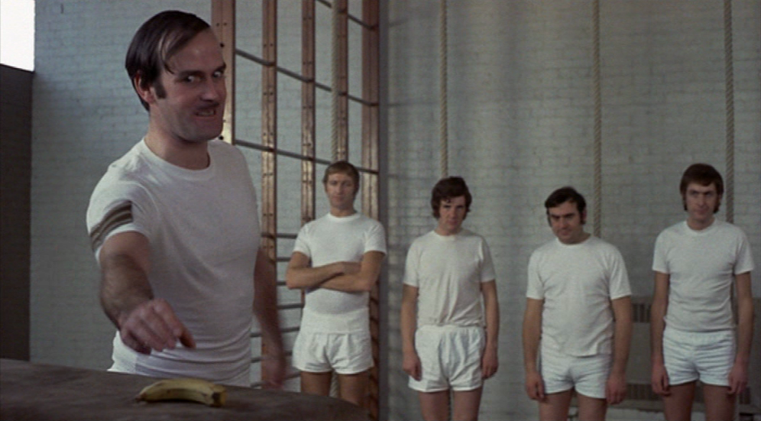
Известно, что только 7% информации передается вербально. Поэтому ученики, возможно, больше получают от того, как учитель ведёт себя в классе, а не от того, что он говорит.
Источник: imgur.com
Кроме того, чтобы пользоваться онлайн-источниками, ученики сначала должны научиться ориентироваться в информационном пространстве, отличать нужное и достоверное от вредного и сомнительного. Все эти критерии каждый вырабатывает для себя сам, но кто-то должен сначала направить нас в нужную сторону. И учитель может быть единственным человеком, способным это сделать.
Значит, без учителя и традиционных классных занятий нам всё равно не обойтись. Но их роль, видимо, должна принципиально измениться.

Всё хорошее (против всего плохого)
Смешанное обучение — образовательная модель, которая часто обсуждается в последние годы — сочетает в себе преимущества формальной системы и онлайн-обучения. Кажется, именно в ней можно найти разумное сочетание внешнего воздействия и личной инициативы без перекоса в ту или другую сторону.
В основе этой модели — 4 базовых принципа:
- Персонализация: ученик сам выбирает (по крайней мере отчасти) где, как и чему он будет учиться;
- Обучение, основанное на мастерстве: до перехода к новому материалу дети полностью овладеют нужными для этого знаниями;
- Среда высоких достижений: у каждого ребенка есть высокая цель, к которой он стремится, и он умеет вписывать учебную активность в маршрут к этой цели;
- Личная ответственность: дети понимают, что они сами отвечают за выбор способа обучения и полученные результаты.

Наталья Андреева
руководитель центра смешанного обучения МГППУ, преподаватель ФПК
Даже самая минимальная реализация смешанного обучения поддерживает мотивацию за счет: 1) наличия свободы в онлайн-среде (возможность реализации собственных интересов, и как следствие — самоактуализация, развитие личной ответственности за учебные результаты); 2) групповой работы над практико-ориентированными задачами (что почти отсутствует в традиционной учебной системе).
Сочетание личного контакта с онлайн-технологиями и самостоятельностью ученика должно стать искрой для мотивации. Возможность самоопределения служит первоначальным стимулом, учитель в роли наставника направляет внимание в нужную сторону и предоставляет инструменты, необходимые для самостоятельной работы, а электронный доступ к информации обеспечивает огромным массивом данных, которые можно использовать в обучении.
Допущение №3
Предоставьте ученикам возможность самостоятельно определять траекторию, сроки и цели обучения, дайте им все необходимое и не стесняйтесь использовать онлайн-ресурсы — тогда образование станет гораздо более эффективным.
Но у многих преподавателей эта концепция вызывает скепсис. Кажется, что модель смешанного обучения подходит для учеников-«курсантов» и «партизанов», которые сами могут понять, чего они хотят от учёбы. Только вот далеко не все на это способны — даже в более позднем возрасте.
…уверен, что если я размещу часть своего курса онлайн, ученики просто пропустят её или пробегутся по верхам. Онлайн-обучение не воспринимаётся так серьёзно, как настоящие классные занятия.
Идея о самостоятельном назначении сроков тоже вызывает у меня сомнение. Есть учебная программа: к такому-то сроку дети должны освоить такой-то объём знаний. Могут быть вариации внутри самой программы, но если ученик сражается с концепциями из второй недели курса, в то время как большая часть класса находится уже на десятой, то здесь явно что-то пошло не так.
— Анонимный преподавательиз обсуждения на онлайн-курсе по смешанному обучению (Coursera)

Для успешной учёбы необязательно понимать, чему ты хочешь посвятить свою жизнь: достаточно знать хотя бы направление, в котором ты хочешь двигаться, ставить перед собой краткосрочные цели и следить за их выполнением.
Чтобы быть эффективной, модель смешанного обучения научить, как мотивировать самих себя. Пожалуй, это нужно сделать самой базовой частью системы образования, иначе всё остальное просто не будет работать.
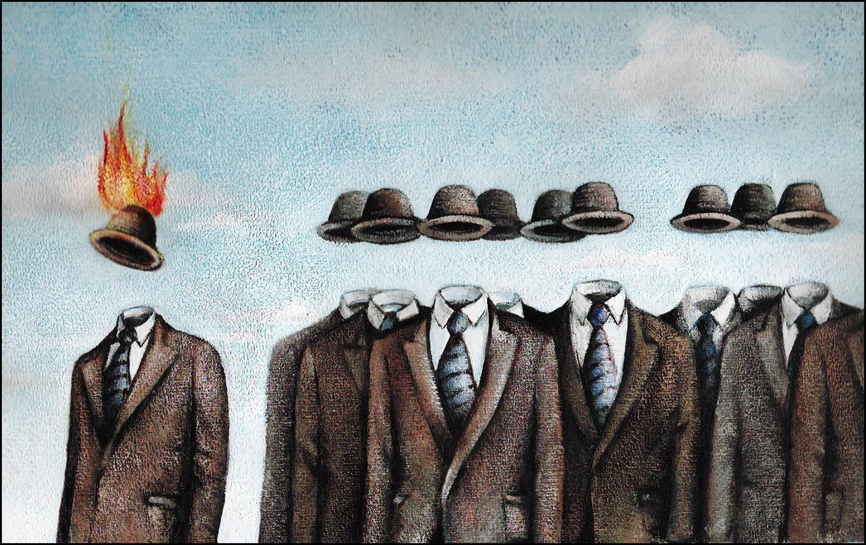
В современном мире, где нет закреплённых социальных позиций со строго определёнными правами и обязанностями, без внутренней мотивации добиться хоть каких-то успехов, как ни бейся, просто не получится.
Источник: martinroemer.wordpress.com
Вот какие советы для поддержания внутренней мотивации учеников даёт преподавателям Йен Гилберт в своей книге «Essential Motivation in the Classroom»:
- Определите смысл и назначение того, что вы преподаёте.
- Сделайте постановку и выполнение задач основной моделью ваших занятий.
- Помогите ученикам самостоятельно ставить перед собой цели, соответствующие их интересам.
- Поощряйте высокие стандарты и культивируйте позитивные ожидания.
- Поздравляйте учеников с их собственным успехом, а не награждайте за выполнение заданий.
Самостоятельная постановка целей — базовый принцип смешанного обучения, который может вывести образовательную систему из мотивационного кризиса. Хороший принцип — с этим никто не спорит, — но как применить его на практике? Здесь возникают трудности, которые касаются как образовательной системы в целом, так и отдельных преподавателей.

Наталья Андреева
руководитель центра смешанного обучения МГППУ, преподаватель ФПК
Практическому применению смешанного обучения препятствует не только отсутствие подходящих учебных онлайн-сред, но и неготовность многих учителей перейти от трансляции и контроля к сотрудничеству, тьюторству и поддержке самостоятельной деятельности учащихся, а также к организации работы в малых группах над практико-ориентированными проектами.
Создатели новых образовательных моделей должны учитывать важность внутренней мотивации для успешного обучения. Бесполезно передавать инициативу в руки учеников, если они не сумеют ей воспользоваться.
Постановка целей, самостоятельное определение приоритетов — вот в чём основа правильной мотивации и системы образования, которая готова приблизиться к реальному миру и его потребностям. Без этого самые передовые технологии станут только напрасной тратой времени.
Мнение автора может не совпадать с позицией редакции.

